Міністерство освіти і науки, молоді та спорту України
Національний університет «Львівська політехніка»
Кафедра АСУ

Розрахункова робота №2
із дисципліни:
“Комп’ютерна схемотехніка та архітектура комп’ютера”

Дані розрахункової роботи:
E₀ = +200v
U₁ = 0v
U₂ = +60 v
U₃ = -30 v
U₄ = +30 v
U₅ = -50 v

Схема 1:

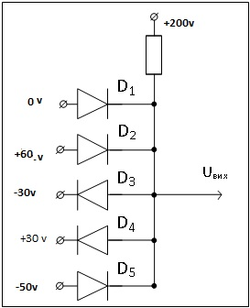

D₅ – закритий

D₁ = 0-(-30)=30v

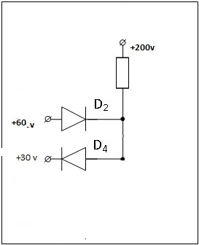
D₃ = (200-(-30))^(60-(-30))^(0-(-30))= 230^90^30=350v
D₂ = (60-(-30))^(60-30)=120v

D₃ - вигорає

D₁ - вигорає

D₂ = (60-30) = 30v
D₄ = (200-30)^(60-30) = 200V
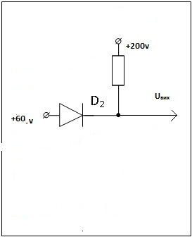
U_{вих}=+200v

Схема 2:
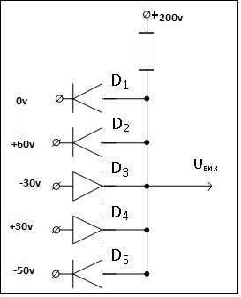
D₁ = 200+30 = 230v
D₂ = 200-60 = 140v
D₃ = -30-(-50) = 20v
D₄ = (30-0)^(30-(-50)) = 110v
D₅ = 30-(-50) = 80v
D₁ – вигорає

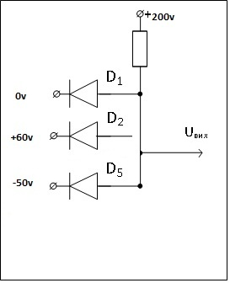
D₁=>(200-0)=200v
D₂=>(200-60)=140v
D₅=200-(-50)=250v
D₅ - вигорає

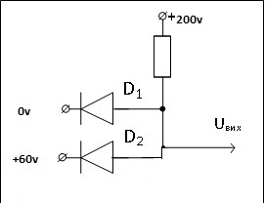

U_{вих}=+200v

Схема 3:
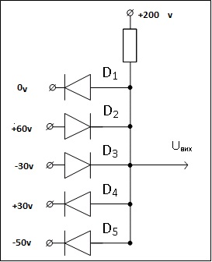
D₂ – закритий
D₃ – закритий

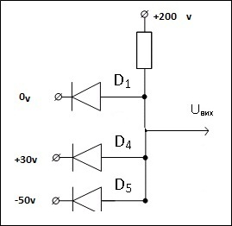
D₁=>(200-0)=200v
D₄=>(200-30)=170v
D₅=>200-(-50)=250v
D₅- вигорає

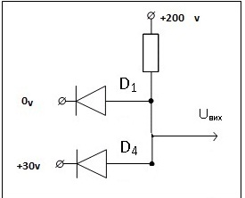

D₁ – вигорає
D₄ – вигорає
U_{вих} = +200v

Схема 4:
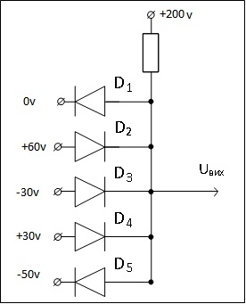
D₁ = 200^(60)^(30) = 290v
D₂ = (60)^(60-(-50))= 170v
D₃ = (-30-(-50)) = 20v
D₄ = (30-0)^(30-(-50)) = 110v
D₅ = (200-(-50))^(60-(-50))^(-30-(-50))^(30-(-50)) = 420v
D₅ – вигорає
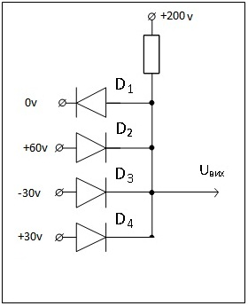
D₁ = (200)^(60)^(30) = 290v
D₂ = 60v
D₃₋ закритий
D₄ = 30 v
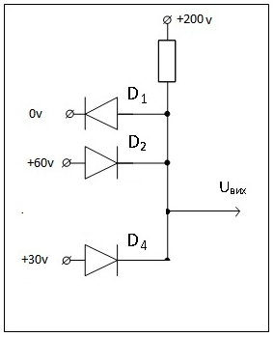
D₁ = 200^60^30 = 290v
D₂ = 60-0 = 60v
D₄ = 30-0 = 30v
D₁ – вигорає
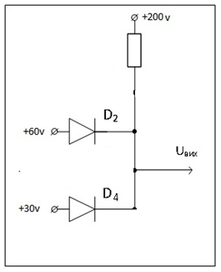
D₂ – закритий
D₄ – закритий
U_{вих} =200v

